­­­НАЦИОНАЛЬНЫЙ ИССЛЕДОВАТЕЛЬСКИЙ УНИВЕРСИТЕТ ИТМО

Факультет Нейротехнологии и программирование

Дисциплина “Программирование”

Лабораторная работа № 6

Выполнил студент

Торениязов Арман Ажинияз улы

Группа № 3.4

Преподаватель: Письмак Алексей Евгеньевич

г. Санкт-Петербург

2024

**Вариант:** 13780

**Задание:**

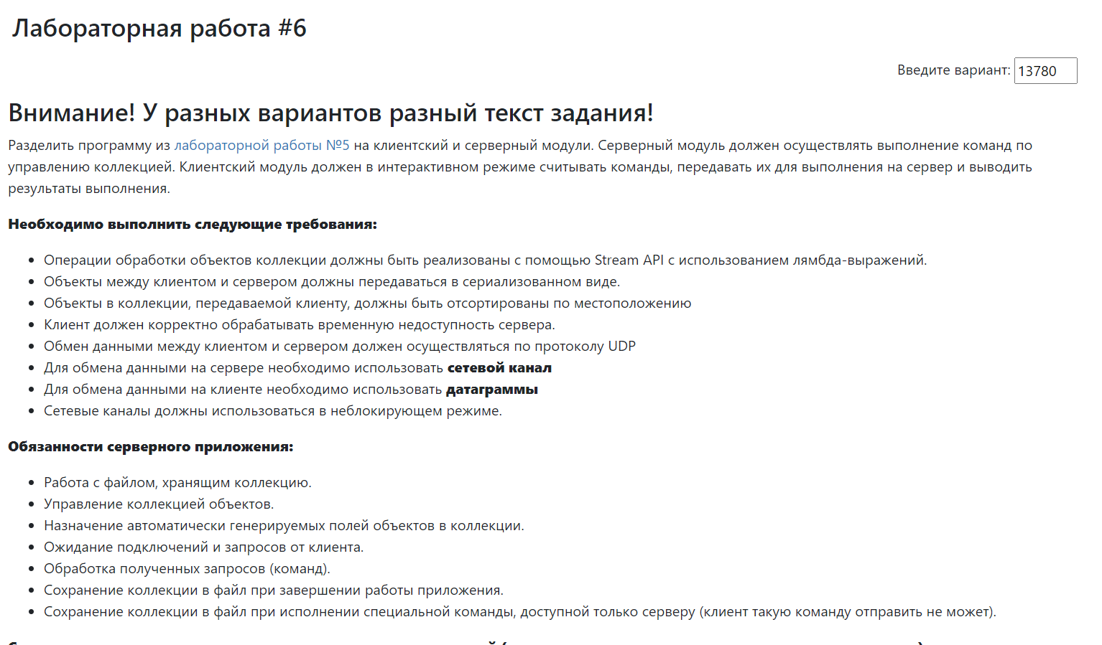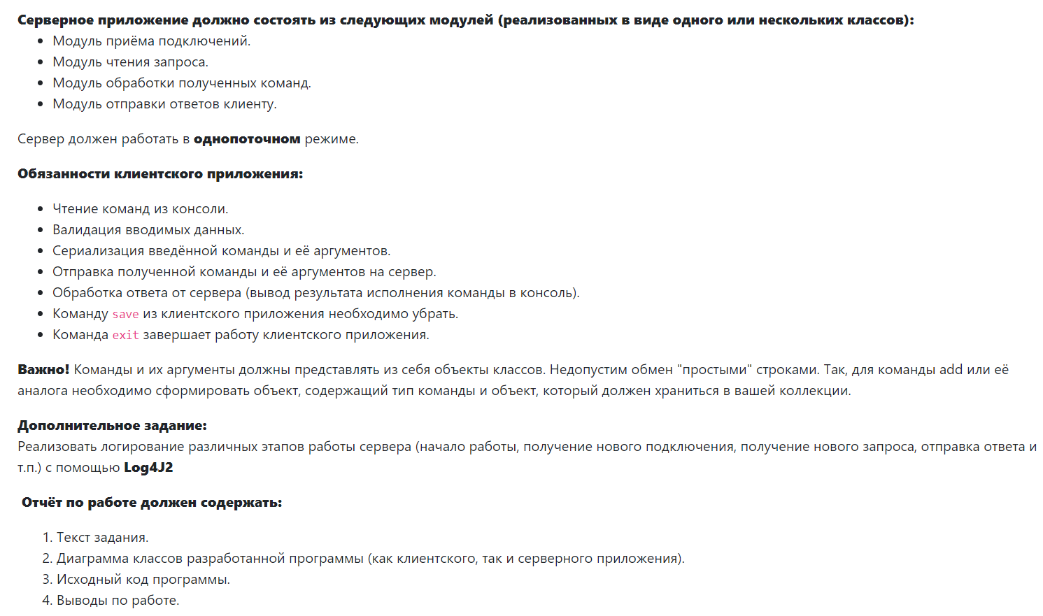

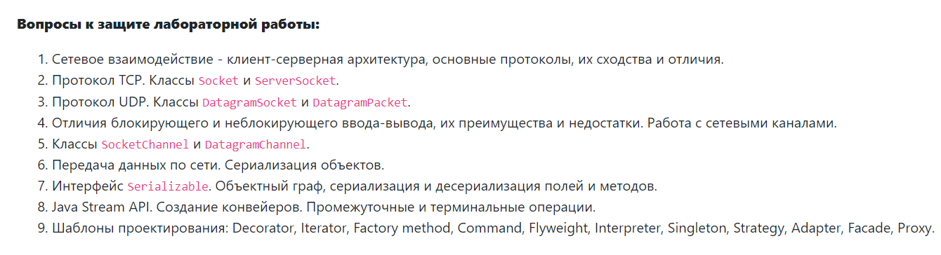

**Отчет:**

Source code: <https://github.com/armanokka/1st_course_lab5_programming>

**Вывод:**

В ходе выполнения данной лабораторной работы были изучены основы сетевого взаимодействия в Java, включая принципы клиент-серверной архитектуры, ключевые протоколы TCP и UDP, механизмы сериализации объектов, а также применение Java Stream API и шаблонов проектирования в сетевых приложениях. Полученные знания и навыки позволят эффективно разрабатывать сетевые приложения на Java.

**Список литературы:**

Хорстманн. Java. Библиотека профессионала

Java. Эффективное программирование. Джошуа Блох

[Вложенные классы в Java / Хабр (habr.com)](https://habr.com/ru/articles/342090/)

[Roggired/ITMO · GitHub](https://github.com/Roggired/ITMO/tree/master/general)

[Хабр (habr.com)](https://habr.com/ru/articles/)

[Tproger — всё о программировании](https://tproger.ru/)